Příklad MS Dynamics NAV – Sešit vyrovnání
Vytvořil : Jaromír Skorkovský,KPH
Datum : 18.11.2019
Důvod : školení, interní materiál
Databáze : MS Dynamics NAV 2018
Určeno pro . „to whom it may koncern“
Další možnost : Domácí studium
PWP prezentace : Introduction MS Dynamics NAV -uloženo ve studijních materiálech

- Procesní schéma příkladu-příprava data apod.

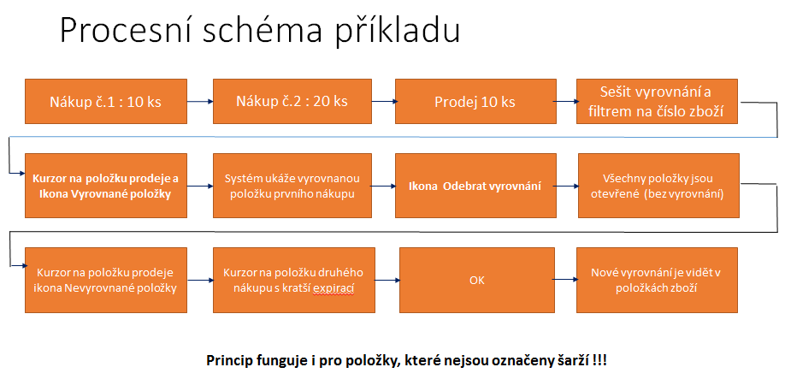

Nákupy budeme realizovat s pomocí deníku Zboží. Využijeme Zboží číslo 80207 (Sklad->Zásoby-> Deníky zboží). Před dalším postupem je potřeba na uživateli Povolit Storno vyrovnání zboží. Vyhledávací okno uživatelé-> Nastavení uživatelů a při zobrazení sloupů přidat pole Povolit storno vyrovnání zboží

- Nákup č. 1. : 10 ks za 40 Kč/ks na lokaci Modrý
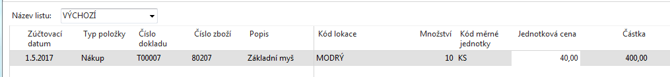

Zaúčtovat s pomocí klávesy F9

- Nákup č.2. : 20 ks za 42 Kč/ks na lokaci Modrý - obrázek deníku už v příkladu neuvádíme
Zaúčtovat s pomocí klávesy F9. Obrazovku s deníkem zboží neuvádíme.

- Prodej 10 ks našeho zboží opět s pomocí deníku zboží – zaúčtovat s pomocí klávesy F9
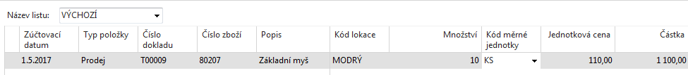

- Položky zboží po zaúčtování vypadají takto. Prodej je vyrovnán prvním nákupem- použijte ikonu Vyrovnané položky
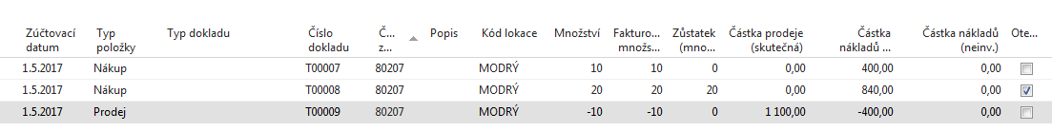

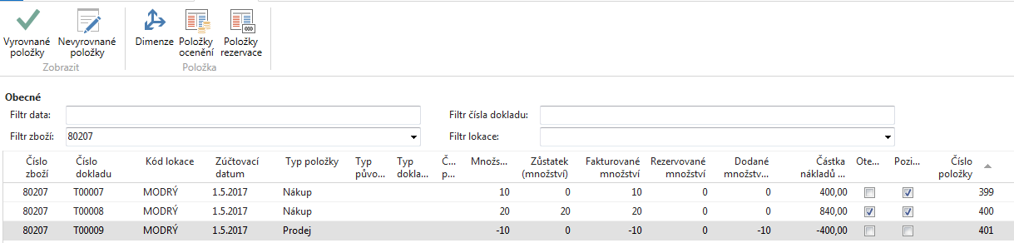
- Sešit vyrovnání toto vyrovnání může zrušit. Napřed kurzor umístíme na položku prodeje a pomocí ikony Vyrovnané položky uvidíme co je čím vyrovnáno. Dále využijeme ikonu Sešit vyrovnání a do filtru dáme číslo našeho zboží 80207 a přejdeme na ikonu Vyrovnané položky

Dostaneme tuto nabídku s ikonou Odebrat vyrovnání, což touto ikonou provedeme.

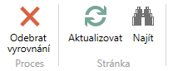

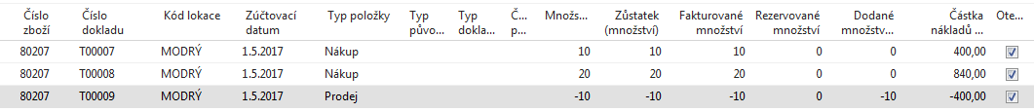
- Po odebrání vyrovnání je v položkách našeho zboží zase všechno otevřeno

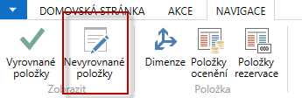
- Postavíme se na položku Prodeje a najdeme ikonu Nevyrovnané položky

- Vybereme položku druhého nákupu pro vyrovnání Prodeje

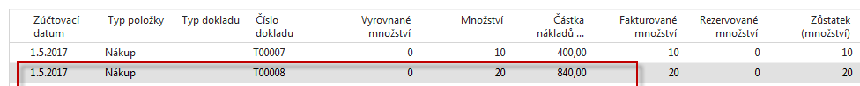

- Vyrovnáme a dostaneme
